בס"ד
הֲלָכָה · כִּתָּה ב'
פּוּרִים – מַחְוֶן לַמּוֹרֶה
יוֹם שֶׁל נֵס, שִׂמְחָה וּנְתִינָה

תשובות לכל המשימות בחוברת, לפי מספרי העמודים. במשימות פתוחות – תשובה אפשרית; מקבלים כל תשובה מנומקת.

יְחִידָה 1: סִפּוּר הַמְּגִלָּה וּבִרְכוֹתֶיהָ · עַמּוּדִים 4–6

מְשִׂימָה 1 נָכוֹן אוֹ לֹא נָכוֹן?
1. הָמָן רָצָה לַעֲזֹר לַיְּהוּדִים. ← לֹא נָכוֹן
2. שׁוֹמְעִים אֶת הַמְּגִלָּה בַּלַּיְלָה וּבַיּוֹם. ← נָכוֹן
3. לִפְנֵי הַמְּגִלָּה מְבָרְכִים שָׁלוֹשׁ בְּרָכוֹת. ← נָכוֹן
4. מֻתָּר לְדַבֵּר בִּזְמַן קְרִיאַת הַמְּגִלָּה. ← לֹא נָכוֹן

מְשִׂימָה 2 סִפּוּר הַמְּגִלָּה לְפִי הַסֵּדֶר
גִּזְרוּ אֶת הַכַּרְטִיסִים מִדַּף הַגְּזִירָה וְהַדְבִּיקוּ לְפִי הַסֵּדֶר.
1 – אֶסְתֵּר נַעֲשְׂתָה מַלְכָּה · 2 – הָמָן רָצָה לַהֲרֹג אֶת הַיְּהוּדִים · 3 – אֶסְתֵּר בִּקְּשָׁה מֵהַמֶּלֶךְ לְהַצִּיל אֶת עַמָּהּ · 4 – הַיְּהוּדִים נִצְּלוּ וְשָׂמְחוּ

מְשִׂימָה 3 בַּחֲרוּ אֶת הַתְּשׁוּבָה הַנְּכוֹנָה
הַקִּיפוּ תְּשׁוּבָה אַחַת.
1. מָה אוֹמְרִים לִפְנֵי קְרִיאַת הַמְּגִלָּה?
✔ שָׁלוֹשׁ בְּרָכוֹת
2. מָה עוֹשִׂים כְּשֶׁשּׁוֹמְעִים אֶת הַשֵּׁם הָמָן?
✔ מַרְעִישִׁים
3. מָתַי שׁוֹמְעִים אֶת הַמְּגִלָּה?
✔ בַּלַּיְלָה וּבַיּוֹם

מְשִׂימָה 4 בֵּאוּרֵי מִלִּים
קִרְאוּ אֶת הַפֵּרוּשׁ. כִּתְבוּ אֶת הַמִּלָּה הַמַּתְאִימָה מִן הַמַּחְסָן.
סֵפֶר כָּתוּב עַל קְלָף, מְגֻלְגָּל כְּמוֹ גְּלִיל. ← מְגִלָּה
דָּבָר נִפְלָא שֶׁהַקָּדוֹשׁ בָּרוּךְ הוּא עוֹשֶׂה. ← נֵס
אָדָם עָנִי מְאֹד. ← אֶבְיוֹן
מִינֵי אֹכֶל מוּכָנִים לַאֲכִילָה. ← מָנוֹת

יְחִידָה 2: מִצְווֹת יוֹם הַפּוּרִים · עַמּוּדִים 7–9

מְשִׂימָה 5 מָה עוֹשִׂים בְּפוּרִים?
מִתְחוּ קַו בֵּין הַמִּצְוָה לְמָה שֶׁעוֹשִׂים.
מִשְׁלוֹחַ מָנוֹת ← שְׁנֵי מִינֵי אֹכֶל לְחָבֵר
מַתָּנוֹת לָאֶבְיוֹנִים ← כֶּסֶף אוֹ אֹכֶל לֶעָנִי
סְעוּדַת פּוּרִים ← אֲרוּחָה שְׂמֵחָה
מְגִלָּה ← שׁוֹמְעִים כָּל מִלָּה

מְשִׂימָה 6 מָה מַתְאִים לְמִשְׁלוֹחַ מָנוֹת?
כִּתְבוּ כָּל מִלָּה בַּמָּקוֹם הַנָּכוֹן.
מַתְאִים לְמִשְׁלוֹחַ מָנוֹת: עוּגָה · תַּפּוּחַ · סֻכָּרִיּוֹת
לֹא מַתְאִים לְמִשְׁלוֹחַ מָנוֹת: בָּשָׂר חַי · קֶמַח · עִפָּרוֹן

מְשִׂימָה 7 הַשְׁלִימוּ אֶת הַמִּשְׁפָּטִים
בַּחֲרוּ מִלָּה מִן הַמַּחְסָן.
בְּמִשְׁלוֹחַ מָנוֹת שׁוֹלְחִים [שְׁנֵי] מִינֵי אֹכֶל.
מַתָּנוֹת לָאֶבְיוֹנִים נוֹתְנִים לִשְׁנֵי [עֲנִיִּים].
אֶת סְעוּדַת פּוּרִים אוֹכְלִים [בַּיּוֹם].
פּוּרִים הוּא יוֹם שֶׁל [שִׂמְחָה] גְּדוֹלָה.

מְשִׂימָה 8 גּוֹזְרִים וּמַדְבִּיקִים תְּמוּנוֹת
גִּזְרוּ אֶת הַתְּמוּנוֹת מִדַּף הַגְּזִירָה וְהַדְבִּיקוּ כָּל תְּמוּנָה מֵעַל הַמִּשְׁפָּט הַמַּתְאִים.
 מַטְבְּעוֹת ← נוֹתְנִים מַתָּנוֹת לָאֶבְיוֹנִים.
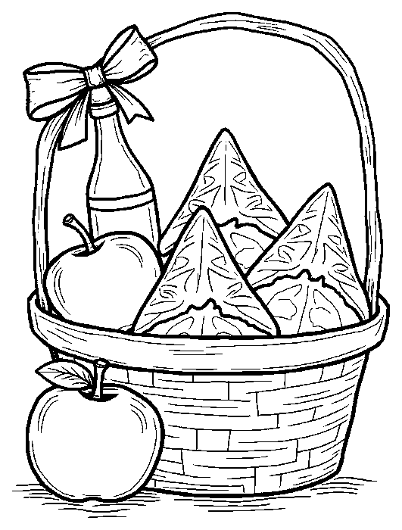 מִשְׁלוֹחַ מָנוֹת ← אֲנִי שׁוֹלֵחַ שְׁתֵּי מָנוֹת לְחָבֵר.
 תַּחְפֹּשֶׂת ← בְּפוּרִים מִתְחַפְּשִׂים וּשְׂמֵחִים.
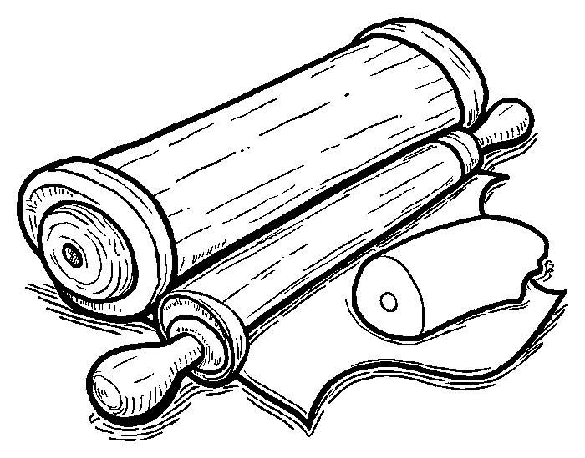 מְגִלָּה וְרַעֲשָׁן ← שׁוֹמְעִים כָּל מִלָּה בַּמְּגִלָּה.

מָה לָמַדְנוּ? · עַמּוּד 10

מְשִׂימָה 9 בַּחֲרוּ אֶת הַתְּשׁוּבָה הַנְּכוֹנָה
הַקִּיפוּ תְּשׁוּבָה אַחַת.
1. כַּמָּה מָנוֹת שׁוֹלְחִים לְחָבֵר?
✔ שְׁתֵּי מָנוֹת
2. מִי הָיָה הָרָשָׁע בַּמְּגִלָּה?
✔ הָמָן
3. לְמִי נוֹתְנִים מַתָּנוֹת לָאֶבְיוֹנִים?
✔ לָעֲנִיִּים

מְשִׂימָה 10 הַמִּשְׁלוֹחַ שֶׁלִּי
צַיְּרוּ אֶת מִשְׁלוֹחַ הַמָּנוֹת שֶׁתִּשְׁלְחוּ, וְכִתְבוּ לְמִי.
תשובה אישית.

